Dwa style w sztuce średniowiecza
X w – XV w

Sztuka średniowiecza odgrywała rolę wspomagającą w stosunku do religii. Ze względu na odmienność form wyrazu stały przed nią nieco inne zadania od tych, wyznaczonych dla literatury.
Średniowieczne malarstwo nie naśladowało świata, lecz przedstawiało treści umowne, dotyczące wiary. Poszczególne atrybuty (symbole), przypisane przedstawianym postaciom miały odpowiednie znaczenie alegoryczne lub symboliczne (smoki, perły, róże).
Rzeźba wyrażała związek wiary i rozumu. Za pomocą płaskorzeźby wyrażano treści religijne. Chętnie sięgano po posągi figur świętych (Madonna z Krużlowej).
Duże znaczenie zyskały witraże, określane mianem "Biblii pauperum" (księgi ubogich). Uczyły one ludzi niepiśmiennych historii zbawienia i etyki chrześcijańskiej.
Wzrosła też rola architektury. Rozwinęły się dwa style: romański i gotycki.

Styl romański charakteryzował się występowaniem koła lub krzyża w podstawie budynku, grubymi murami i małymi, wąskimi oknami, dwójkowym układem kolumn (analogia do dwóch części Biblii) oraz kwadratowym ciosem kamienia (symboliczne nawiązanie do czterech cnót).

Styl gotycki był niejako rozwinięciem stylu romańskiego. Powstała katedra gotycka, będąca odzwierciedleniem idei makrokosmosu. Ołtarz zorientowany (zwrócony) był na wschód - w kierunku Jerozolimy. Lewa i prawa strona symbolizować miały dobro i zło, zbawienie i potępienie. Światło przenikało do wnętrza przez wysokie wąskie okna wypełnione witrażami- miało to być obrazem łaski Boga, jego miłości.

Styl romanski
X w – XIII w
Na przestrzeni X – XIII wieku powstawały budowle sakralne: kościoły i klasztory, które pełniły funkcję religijną i obronną. Budowano także zamki warowne z wieżami, otoczone murami obronnymi.  Budowle były zwarte, ciężkie i surowe, z dużym wyczuciem dostawiano do siebie bryły geometryczne takie jak prostopadłościany, walce, ostrosłupy i stożki. Okna i drzwi były bardzo małe, zwieńczone u góry łukiem półkolistym. | 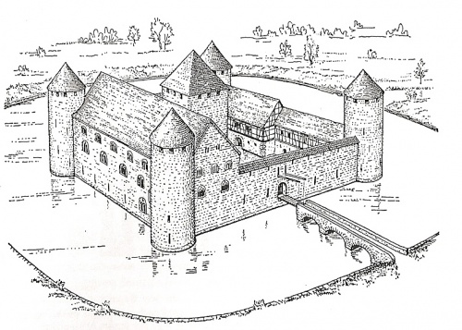

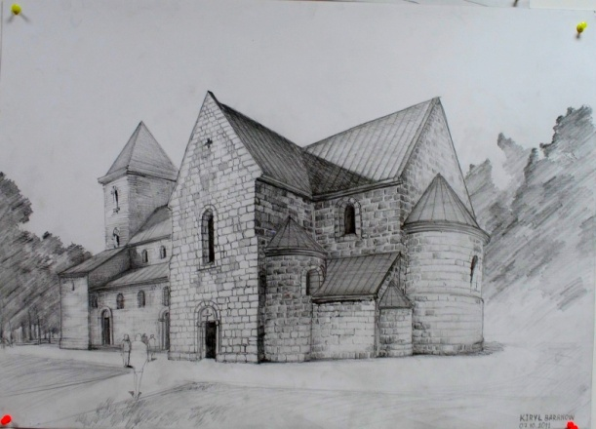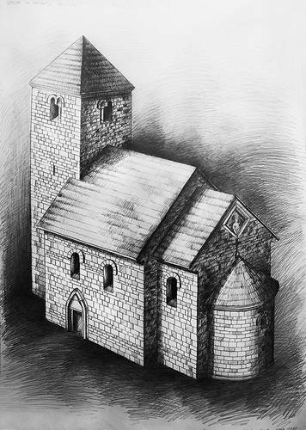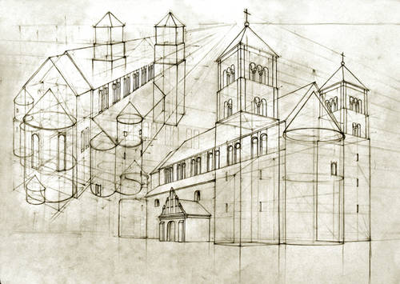

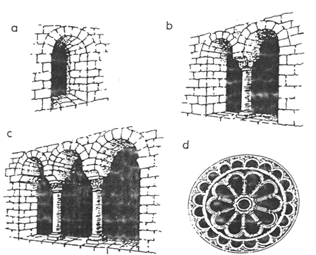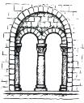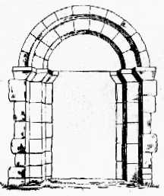

Dekoracje kościołów romańskich były zazwyczaj ubogie. Fasada jedynie w kościołach pielgrzymkowych była zdobiona rzeźbą. Drzwi były dekorowane portalem nad którym w półkolistym tympanonie zawsze znajdowały się płaskorzeźby o tematyce religijnej. Powyżej umieszczano okrągłe okno – rozetę.
Wewnątrz świątynie również dekorowano płaskorzeźbami, najczęściej umieszczanymi na kapitelach i trzonach kolumn, a ściany zdobiono freskami.

Styl gotycki
XII w – XV w
Zaczęto budować kościoły, które nie miały charakteru twierdz. Wraz z dynamicznym rozwojem miast powstały budowle użyteczności publicznej: ratusze, hale targowe i budynki mieszkalne. Miasta otaczały mury obronne. Budowano zamki warowne. | 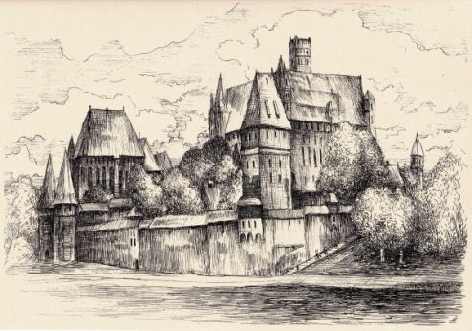

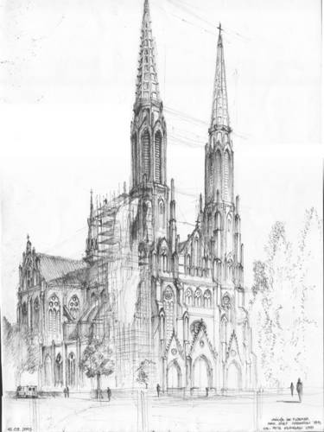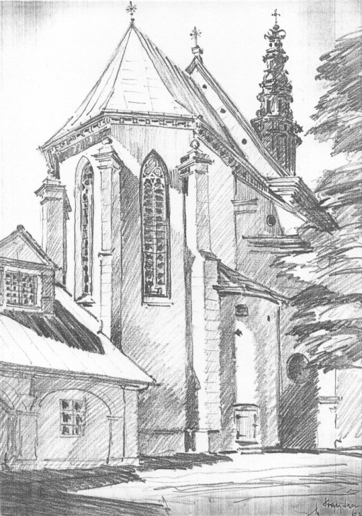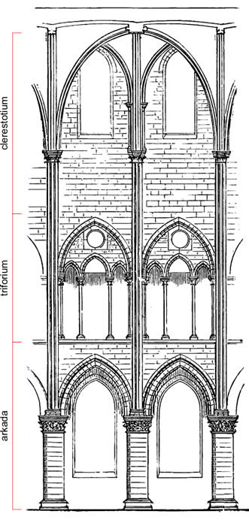

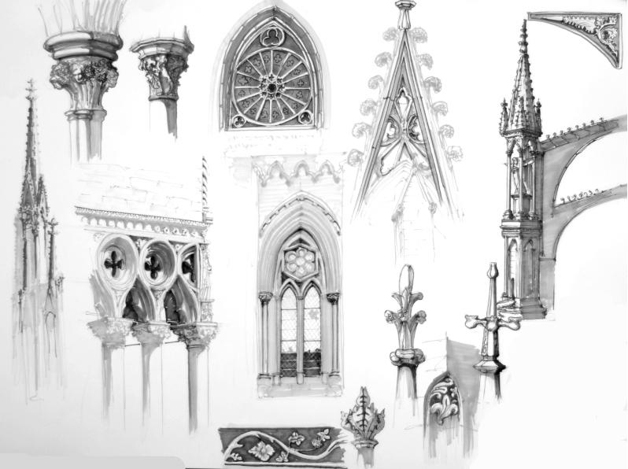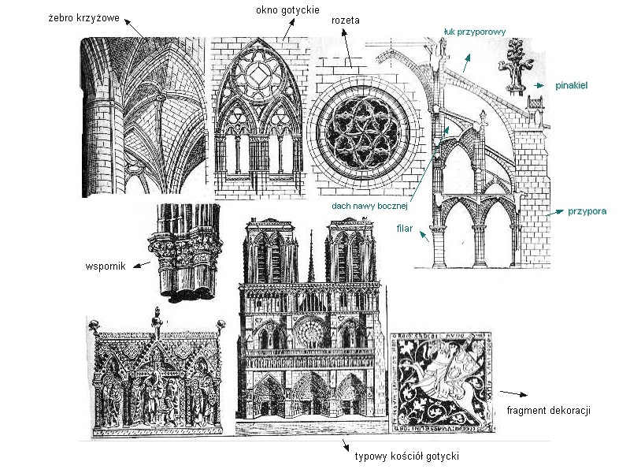

Elementy konstrukcyjne budowli gotyckich miały charakter dekoracyjny: zewnętrzna fasada kościała była zdobiona bogatymi portalami zakończonymi łukami ostrymi, nad nimi umieszczano rozety – okrągłe okna wypełniane witrażami i maswerkami.
Zarówno kościoły romańskie jak i gotyckie budowano na planie krzyża łacińskiego, rzadziej w kształcie rotundy (świątynie romańskie), były orientowane – oznacza to że prezbiterium w którym mieścił się ołtarz główny, kierowano ku wschodowi, czyli w stronę Jerozolimy.

TURNIEJ RYCERSKI
W ŚREDNIOWIECZNEJ WAROWNI

Zadanie plastyczne:
Wykonaj pracę przedstawiającą turniej rycerski z czasów średniowiecza, możesz zainspirować się poniższymi rysunkami a także informacjami zaczerpniętymi z Internetu. Rysunek ma być wykonany kredkami w wąskiej gamie barwnej, na bloku formatu A4. Powodzenia.

